Dne 2.10.2021 pořádáme ve 14.00 hod.
Karlínskou drakiádu

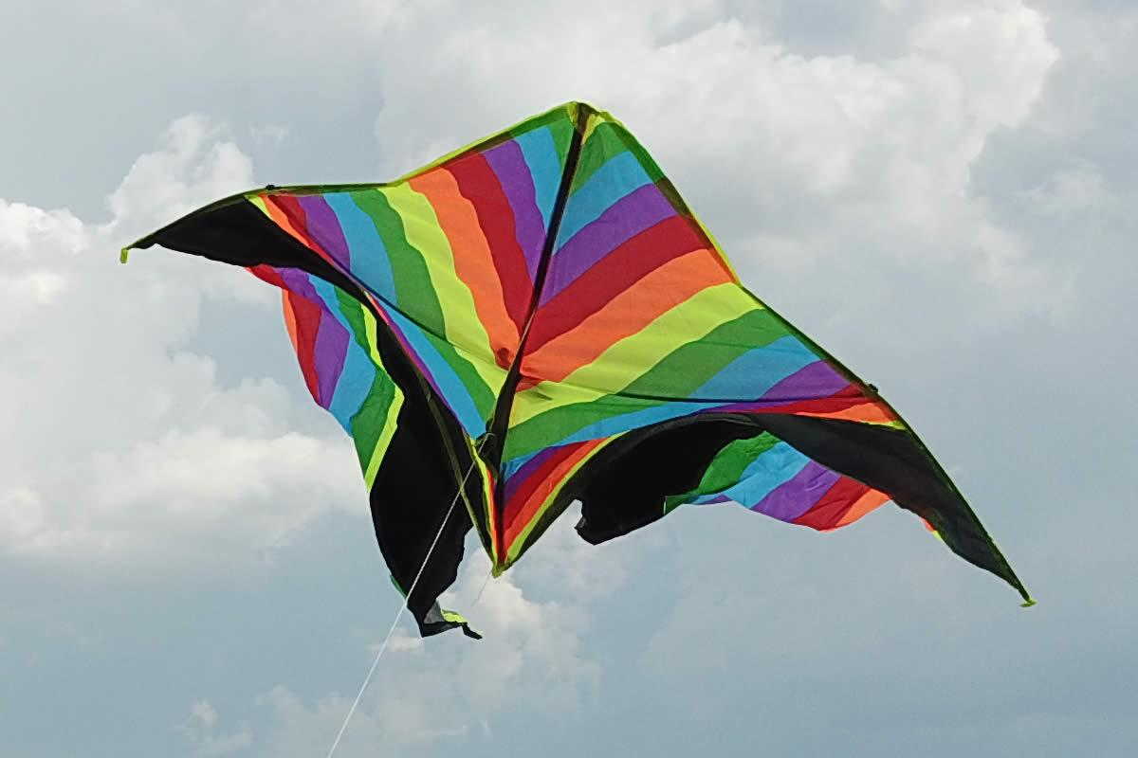
Na louce za vodojemem v Žipotíně pořádáme již tradiční sedmý ročník Karlínské drakiády.
Připraveny jsou:
Soutěže pro děti
Odměny za účast
Občerstvení
Pobyt na čerstvém vzduchu

Přijďte s dobrou náladou, s draky doma vyrobenými i kupovanými

(Prosíme parkujte podél louky na staré silnici E 35.)

